דידי שחר
"חמש מעשר"
סינגל שני מתוך אלבום חדש
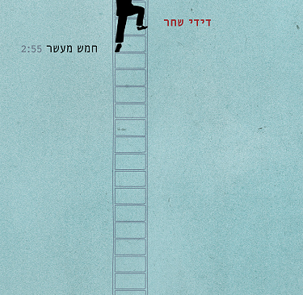
"אני חמש מעשר בתור הפסיכולוג שלך
בתור הליצן שלך אני בערך שש...
...אבל אני לומד ויש לי סבלנות
יקח כל החיים אני אמות בהצטיינות"

דידי שחר בסינגל שני ומקסים מתוך האלבום החדש שיראה אור בקרוב.
"חמש מעשר" הוא שיר על קיטורים ואהבת אמת, שיר על חלום שניזון מכשלונות
ועל המסע הבלתי אפשרי אל הנחת שבאהבה ☺.
האזנה נעימה...

לפרטים נוספים:
חגית נוביק סלומון 050-2343030

